**Relato de caso: ERITEMA MULTIFORME em cão**

**Marcella Letícia Melo Souza da Rocha1*, Maíra Meira Nunes1, Ursula Tassyane de Carvalho1, Luiz Flávio Telles2, Karen Yumi Ribeiro Nakagaki3.**

*1Graduando em Medicina Veterinária – UniBH – Belo Horizonte/ MG – Brasil*

*2 Professor do Departamento de Medicina Veterinária – UniBH – Belo Horizonte – MG – Brasil*

*3 Médica Veterinária - Responsável técnica do centro de Diagnóstico Veterinário Celulavet – Belo Horizonte – MG – Brasil*

*marcellalrocha634@gmail.com*

**INTRODUÇÃO**

O eritema multiforme (EM) é uma doença incomum de reação aguda que acomete a pele e as mucosas de pequenos animais, considerada uma reação de hipersensibilidade associado a diferentes antígenos (drogas, agentes infecciosos, entre outros)5. Grande parte dos casos possui a etiologia desconhecida, porém acredita-se, que o EM é mais comumente associado à hipersensibilidade medicamentosa, conhecida também como farmacodermia1. A farmacodermia pode ser classificada como de origem imunológica e não imunológica. A imunológica ocorre, geralmente, com uma segunda exposição ao medicamento, pois no primeiro contato, é formado anticorpos específicos contra aquele agente. Em alguns casos, é possível a reação logo no primeiro contato com a ativação da cascata de reação alérgica sem a formação do complexo do antígeno-anticorpo.2

O objetivo desse estudo é relatar as características clínicas e histopatológicas de um caso de eritema multiforme em um cão da raça Labrador.

**RELATO DE CASO E DISCUSSÕES**

Um cão, macho, labrador, 9 anos de idade, positivo para leishmaniose foi encaminhado para atendimento veterinário apresentando lesões ulcerativas circulares a coalescentes e exudativas na região abdominal ventral, na pele da virilha, prepúcio e se estendendo para região interna dos membros. Também apresentava lesões ulcerativas muco cutâneas, abrangendo a cavidade oral, palato, língua, gengiva e pinas com evolução de uma semana. Ao exame clínico o paciente apresentava linfadenomegalia e hipertemia. Foi relatado o uso constante de alopurinol. Após uma semana do surgimento das alterações, começou a ser tratado com cefalexina, itraconazol, ivermectina e banho de cloresten e mesmo assim, houve piora no quadro.

Decidiu-se pela realização de biópsia incisional, que foi submetida a análise no Centro de diagnóstico Veterinário Celulavet. Na macroscopia o fragmento de pele media 3,5 x 1,5 x 0,7cm, com ulceração na epiderme medindo 1,0 x 1,0 x 0,5cm, de consistência macia. Aos cortes apresentava superfície homogênea e coloração parda.

Na microscopia, foi observado fragmento de pele apresentando área de ulceração extensa da epiderme associada a intenso infiltrado linfocítico, presente principalmente na interface derme/epiderme. A epiderme exibia áreas de degeneração vacuolar de células basais, apoptose de ceratinócitos em todas as camadas da epiderme e intensa exocitose de linfócitos. Infiltrado linfocítico também em interface de anexos (folículos e glândulas apócrinas).

Os achados histopatológicos e as características clínicas foram semelhantes a casos de Eritema Multiforme já descritos na literatura5,3. Na medicina humana já foram relatados casos desse tipo de reação causada pelo uso de alopurinol5. Apesar de muitos estudos já terem sido realizados, a patogênese exata da hipersensibilidade medicamentosa ainda não é totalmente compreendida. Acredita-se que seja uma hipersensibilidade mediada por células T citotóxicas que desencadeiam a apoptose dos queratinócitos resultando em danos epidérmicos e no desenvolvimento progressivo de sinais clínicos5,3,6. No presente caso o animal progrediu para um quadro de necrólise epidérmica tóxica (NET), não responsiva a terapia e veio a óbito.

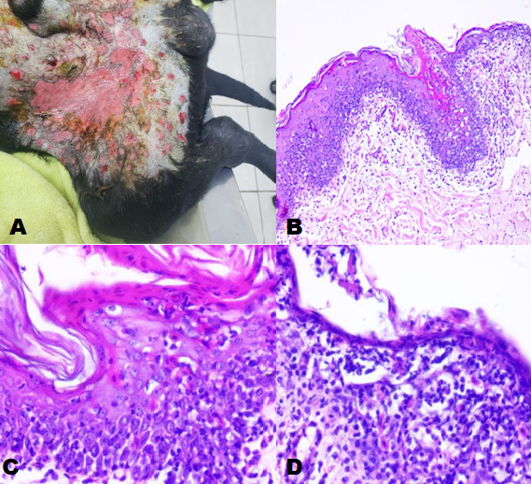**Fonte:** Celulavet.

**Figura 1:** A) Lesão na região ventral abdominal, apresentando áreas ulcerativas circulares e coalescentes, de coloração avermelhada. B) Corte histológico do fragmento de pele apresentando infiltrado linfocítico de interface entre derme e epiderme. C) Células apoptóticas (seta) caracterizadas por acentuada eosinofilia citoplasmática, em todas as camadas da epiderme e exocitose de linfócitos. D) Área de ulceração da epiderme e intensa inflamação linfocítica.

**CONSIDEREÇÕES FINAIS**

Os achados clínicos e histopatológicos levaram ao diagnóstico de Eritema multiforme de provável origem medicamentosa. O diagnóstico dessa enfermidade é desafiador, pois as reações são altamente pleomórficas e podem ser confundidas com outras doenças dermatológicas. Mais estudos são necessários para compreensão exata da patogenia desta doença.

**REFERÊNCIAS BIBLIOGRAFIAS**



**APOIO:**

